التوصيـة ITU-R F.746-8*
ترتيبات الترددات الراديوية لأنظمة الخدمة الثابتة
(المسألتان ITU-R 108/9 وITU-R 136/9)
(2006-2003-2002-2001-1999-1997-1995-1994-1991)
مجال التطبيق
توفر هذه التوصية خطوطاً إرشادية عامة لوضع ترتيبات ترددات راديوية للأنظمة الثابتة اللاسلكية. كما تقدم أيضاً ملخصاً لجميع ترتيبات الترددات الراديوية الحالية التي تضمنتها توصيات شتى، فضلاً عن تقديمها في ملحقات مختلفة ترتيبات قناة تردد ردايوي محددة لم يتم التطرق إليها في نطاق توصيات محددة أخرى.
إن جمعية الاتصالات الراديوية للاتحاد الدولي للاتصالات،
إذ تضع في اعتبارها
أ ) أنه وفقاً للمادة 5 من لوائح الراديو هناك عدة نطاقات تردد موزعة للخدمة الثابتة على أساس عالمي؛
ب) أن هناك نطاقات تردد أخرى موزعة أيضاً على الخدمة الثابتة على أساس إقليمي؛
ج) أن الأنظمة التي هي الآن في الخدمة يتوقع لها أن تُستعمل في المستقبل بتوسع أكبر؛
د ) أنه قد يُرغب في التوصيل البيني للأنظمة الثابتة اللاسلكية (FWS) على دارات دولية في نطاقات التردد هذه؛
ﻫ ) أنه في الدراسات التي أُجريت حتى الآن، لم تشكل بعض النطاقات موضوعاً لتوصيات بشأن ترتيبات معينة لقنوات التردد الراديوي قد تناسب مخططاً دولياً، كما جرى ذلك في أجزاء أخرى من طيف الترددات؛
و ) أن دليلاً لترتيبات قنوات التردد الراديوي الموصى بها سيكون مفيداً للقطاع ITU-R؛
ز ) أن الأنظمة الثابتة اللاسلكية، سواء كانت وحيدة الموجة الحاملة أو متعددة الموجات الحاملة، تعتبر وسيلة نافعة لتحقيق أفضل توافق بين الاعتبارات التقنية والاقتصادية في ميدان تصميم الأنظمة؛
توصي
1 بأن تكون المخططات المتجانسة هي المفضلة كأساس لترتيبات قنوات التردد الراديوي؛
2 بأن توضع الترتيبات المفضلة لقنوات التردد الراديوي على أساس المخطط المتجانس وفقاً لترتيبات التردد الراديوي بإعادة استعمال الترددات في نفس القنوات المتناوبة أو المشذرة (انظر الملاحظة 1) كما هو موضح في الأشكال 1أ) و1ب) و1ج) على التوالي.
المعلمات الرئيسية التي تؤثر على اختيار ترتيبات قنوات التردد الراديوي هي:
XS وتعرف بأنها الفصل الترددي الراديوي بين الترددات المركزية لقنوات التردد الراديوي المتجاورة التي لها نفس الاستقطاب في نفس اتجاه الإرسال؛ وتعرف التوصية ITU-R F.1191 الفصل XR بأنه أكبر من فصل القنوات بمرتين من أجل ترتيبات القنوات الراديوية المتناوبة (الشكل 1أ))، وأنه يساوي فصل القنوات لترتيبات إعادة استعمال الترددات في القناة المشتركة أو في القنوات المشذرة الواردة في الشكلين 1ب) و1ج).
ويتماثل الفصل بين القنوات في بعض الأحيان مع مصطلح التباعد بين قنوات التردد الراديوي كما يُعد أيضاً مساوياً لعرض نطاق القناة.
YS وتعرف بأنها الفصل الترددي الراديوي بين الترددات المركزية لقناتي التردد الراديوي للذهاب والإياب الأقرب لبعضهما (وتدعيان أيضاً القناتين الأعمق). وفي الحالة التي لا يكون فيها نطاقا التردد الفرعيان للذهاب والإياب متلاصقين بحيث يكون هناك نطاق (أو أكثر) موزع لخدمة أخرى (أو أكثر) في الفجوة الفاصلة، فإن YS تعتبر مشتملة على فصل بين النطاقات (BS) يساوي العرض الكلي للنطاق الموزع (أو النطاقات الموزعة) لهذه الخدمة (أو الخدمات)؛
ZS وتعرف بأنها الفصل الترددي الراديوي بين الترددات المركزية لقنوات التردد الراديوي الأكثر بعداً وبين حافة نطاق التردد (ويدعى أيضاً النطاق الحارس في التوصية ITU-R F.1191). وفي الحالة التي تختلف فيها قيمتا الفصل السفلي والعلوي، فإن Z1S تقابل الفصل السفلي وتقابل Z2S الفصل العلوي. وفي الحالة التي لا يكون فيها نطاقا التردد الفرعيان للذهاب والإياب متلاصقين بحيث يكون هناك نطاق (أو أكثر) موزع لخدمة أخرى (أو أكثر) في الفجوة الفاصلة، يتم تعريف ZSi بالنسبة إلى الحافة القصوى لكل من النطاقين الفرعيين كما تشتمل YS على ZSi؛
DS وتعرف بالمباعدة المزدوجة للإرسال والاستقبال (Tx/Rx)، كما تعرف بفصل التردد الراديوي بين قناتي الذهاب والإياب المقابلتين، وهي ثابتة لكل زوج من الترددات مكون من التردد الذي يكون ترتيبه i والتردد الذي يكون ترتيبه i′ في إطار ترتيب معين للقنوات.
الشكل 1
ترتيبات قنوات التردد الراديوي للمخططات الثلاثة الممكنة والمدروسة في النص
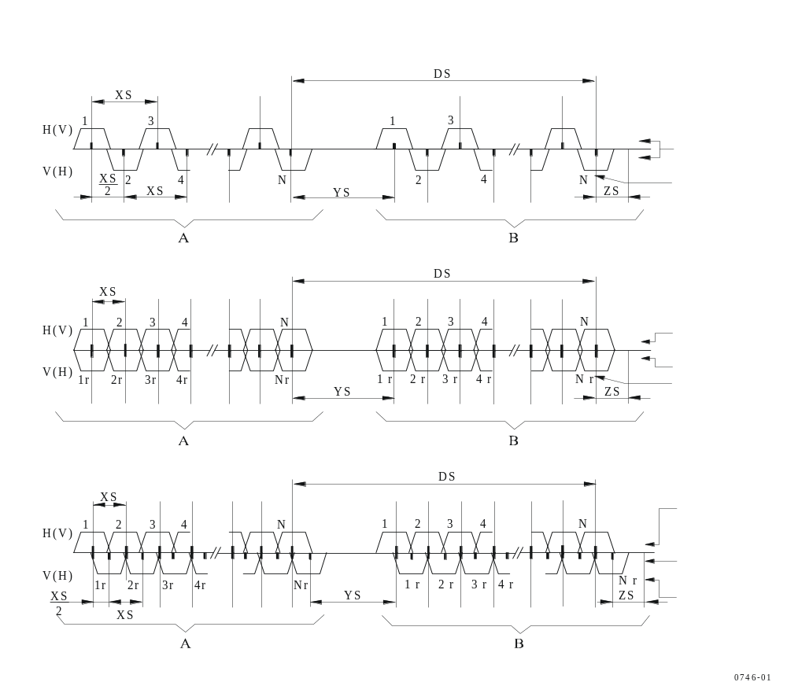
الاستقطاب
الاستقطاب
الاستقطاب
مخطط التناوب
الترددات الرئيسية
رقم القناة
مخطط التردد الرئيسي
إعادة استعمال النطاق
بأسلوب الترددات في نفس القناة
رقم القناة
مخطط التردد الرئيسي
إعادة استعمال النطاق بأسلوب الترددات
في نفس القناة
رقم القناة

أ )

ب)

ج)
B: قنوات "الإياب"
A: قنوات "الذهاب"
يتوقف اختيار ترتيب قنوات التردد الراديوي على قيم التمييز باستقطاب متقاطع (XPD) وصافي تمييز المرشاح (NFD) حيث يكون تعريف هاتين المعلمتين كما يلي:

= XPD_{H(V)} | القدرة المستقبَلة بالاستقطاب H(V) والمرسَلة بالاستقطاب H(V) | (انظر الملاحظة 2)
= XPD_{H(V)} | القدرة المستقبَلة بالاستقطاب المعاكس V(H) والمرسَلة  بالاستقطاب H(V) | (انظر الملاحظة 2)

= NFD | القدرة المستقبَلة على القناة المجاورة | (انظر الملاحظة 3)
= NFD | القدرة التي استقبلها المستقبل الرئيسي على القناة المجاورة  بعد المراشيح RF وIF وBB | (انظر الملاحظة 3)
تسهم المعلمتان XPD وNFD (dB) في قيمة نسبة الموجة الحاملة إلى التداخل.
وإذا كانت XPDmin هي أدنى قيمة تتحقق خلال النسبة المئوية المطلوبة من الوقت، فيمكن تقدير القدرة الكلية المسببة للتداخل انطلاقاً من هذه القيمة الأولى المشار إليها ومن التمييز NFD على القناة المجاورة؛ ولا بد من مقارنة قيمة هذه القدرة بالقيمة الدنيا لنسبة الموجة الحاملة إلى التداخل (C/I)min والمقبولة وفقاً للتشكيل المستعمل (انظر الملاحظة 4).
ويمكن استعمال ترتيبات القنوات المتناوبة (مع إهمال التداخل الذي تسهم به القناة المجاورة متحدة الاستقطاب) إذا:
XPDmin + (NFD − 3) ≥ (C/I )min dB
ويمكن استعمال ترتيبات التشغيل في نفس القناة إذا:
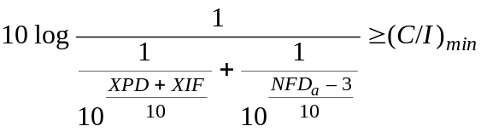 dB
أما ترتيبات القنوات المشذرة فيمكن استعمالها إذا:
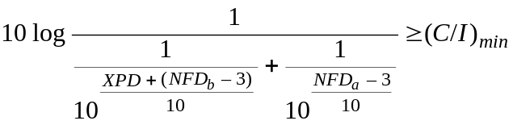 dB
حيث:
NFDa: صافي تمييز المرشاح الذي تم تقديره بمباعدة بين الترددات تساوي XS
NFDb: صافي تمييز المرشاح الذي تم تقديره بمباعدة بين الترددات تساوي XS/2
XIF: عامل التحسن للمعلمة XPD عندما تتوفر لدى المستقبل وسائل تخفيض التداخلات باستقطاب متقاطع؛
3 أن تستعمل ترتيبات القنوات الموضحة في الشكل 1 في الأنظمة الثابتة اللاسلكية الرقمية من أجل الإرسال وحيد الموجة الحاملة أو الإرسال متعدد الموجات الحاملة (انظر الملاحظة 5)؛
4 أنه عند استعمال إرسال متعدد الموجات الحاملة، فإن العدد الإجمالي للموجات الحاملة يعتبر قناة وحيدة يتحدد ترددها المركزي والمباعدة بين القنوات وفقاً للشكل 1، بغض النظر عن التردد المركزي الفعلي للموجات الحاملة الذي قد يختلف لأسباب تقنية تبعاً للتطبيقات العملية؛
5 أنه من المفيد، عندما تسمح الظروف العملية (مثلاً في النطاقات المشغلة حديثاً أو التي أعيد ترتيبها ولها عروض متشابهة)، أن يُستعمل الفصل المزدوج في نطاقات ترددات متجاورة مختلفة؛
6 أن تُستعمل المعلومات المحتواة في الجدولين 1 و2 والتي توجز ترتيبات قنوات التردد الراديوي التي حددها القطاع ITU-R، بالرجوع إلى التوصيات ذات الصلة. أما بعض ترتيبات قنوات التردد الراديوي الموجودة في نطاقات لا تغطيها توصية محددة وإن كانت الإدارات تستعملها فهي ترد في الملحقات من 1 إلى 8 لغرض الاطلاع.
الجدول 1
ترتيب قنوات التردد الراديوي للأنظمة الثابتة اللاسلكية
في نطاقات ترددات أدنى من حوالي GHz 17
النطاق  (GHz) | مدى الترددات  (GHz) | التوصية ITU-R  من السلسلة F | المباعدة بين القنوات  (MHz)
0,4 | 0,430-0,4061  0,450-0,41305 | 1567، الملحق 1  1567، الملحق 1 | 0,05؛ 0,1؛ 0,15؛ 0,2؛ 0,25؛ 0,6؛ 0,25؛ 0,3؛ 0,5؛ 0,6؛ 0,75؛ 1؛ 1,75؛ 3,5
1,4 | 1,53-1,35 | 1242 | 0,25؛ 0,5؛ 1؛ 2؛ 3,5
2 | 2,69-1,427  2,1-1,7؛ 2,3-1,9  2,3-1,7  2,3-1,9  2,3-1,9  2,3-1,9  2,5-2,3  2,67-2,29  2,7-2,5 | 701  382  283  1098  1098، الملحقان 1 و2  1098، الملحق 3  746، الملحق 1  1243  283 | 0,5 (مخطط)  29  14  3,5؛ 2,5 (مخططات)  14  10  1؛ 2؛ 4؛ 14؛ 28  0,25؛ 0,5؛ 1؛ 1,75؛  2؛ 3,5؛ 7؛ 14  2,5 (مخطط)  14
3,6 | 3,8-3,4  3,8-3,4 | 1488، الملحق 1  1488، الملحق 2 | ⁽¹⁾25  ⁽²⁾0,25
4 | 4,2-3,8  4,2-3,7  4,2-3,6  4,2-3,6 | 382  382، الملحق 1  635  635، الملحق 1 | 29  28  10 (مخطط)  90؛ 80؛ 60؛ 40؛ 30
5 | 5,0-4,4  5,0-4,4  5,0-4,4  4,9-4,54 | 746، الملحق 2  1099  1099، الملحق 1  1099، الملحق 2 | 28  10 (مخطط)  40؛ 60؛ 80  40؛ 20
L6 | 6,425-5,925  6,425-5,85  6,425-5,925 | 383  383، الملحق 1  383، الملحق 1 | 29,65  90؛ 60  40
U6 | 7,11-6,425  7,11-6,425 | 384  384، الملحق 1 | 40؛ 30؛ 20، 10  80

الجدول 1 (تتمة)
النطاق  (GHz) | مدى الترددات  (GHz) | التوصية ITU-R  من السلسلة F | المباعدة بين القنوات  (MHz)
7 | 7,55-7,25  7,725-7,425  7,725-7,425  7,75-7,435  7,75-7,11 | 385، الملحق 5  385  385، الملحق 1  385، الملحق 2  385، الملحق 3 | 3,5  7  28  5  28
8 | 8,5-8,2  8,275-7,725  8,275-7,725  8,5-8,275  8,4-7,9 | 386  386، الملحق 1  386، الملحق 2  386، الملحق 3  386، الملحق 4 | 11,662  29,65  40,74  14؛ 7  28
10 | 10,68-10,0  10,65-10,15  10,65-10,15  10,68-10,3  10,68-10,5  10,68-10,55 | 746، الملحق 3  1568، الملحق 1  1568، الملحق 2  746، الملحق 3  747، الملحق 1  747، الملحق 2 | 3,5، 7، 14، 28، (مخططات)  ⁽¹⁾28  ⁽¹⁾30  5; 2  7؛ 3,5 (مخططات)  5؛ 2,5؛ 1,25 (مخططات)
11 | 11,7-10,7  11,7-10,7  11,7-10,7  11,7-10,7  11,7-10,7 | 387  387، الملحق 1  387، الملحق 3  387، الملحق 2  387، الملحق 4 | 40  67  60  80  5؛ 10؛ 20
12 | 12,5-11,7  12,7-12,2 | 746، الملحق 4، الفقرة 3  746، الملحق 4، الفقرة 2 | 19,18  20 (مخطط)
13 | 13,25-12,75  13,25-12,75  13,25-12,7 | 497  497، الملحق 1  746، الملحق 4، الفقرة 1 | 28؛ 7؛ 3,5  35  25؛ 12,5
14 | 14,5-14,25  14,5-14,25 | 746، الملحق 5  746، الملحق 6 | 28؛ 14؛ 7؛ 3,5  7، 14، 28
15 | 15,35-14,4  15,35-14,5  15,35-14,5 | 636  636، الملحق 1  636، الملحق 2 | 28؛ 14؛ 7؛ 3,5  2,5 (مخطط)  2,5
⁽¹⁾ عرض نطاق فدرة التردد.
⁽²⁾ فجوة تردد رئيسي لتجمع عرض نطاق تردد أوسع.

الجدول 2
ترتيب قنوات التردد الراديوي لأنظمة الخدمة الثابتة
التي تعمل في نطاقات ترددات أعلى من حوالي GHz 17
النطاق  (GHz) | مدى الترددات  (GHz) | التوصية ITU-R  من السلسلة F | المباعدة بين القنوات  (MHz)
18 | 19,7-17,7  19,7-17,7  19,7-17,7  19,7-17,7  19,7-17,7  19,7-17,7  19,7-17,7  19,7-17,7  19,16-18,58 | 595  595، الملحق 1  595، الملحق 2  595، الملحق 3  595، الملحق 4  595، الملحق 5  595، الملحق 6  595، الملحق 7  595، الملحق 7 | 220؛ 110؛ 55؛ 27,5؛  60 (فدرة)  50؛ 40؛ 30؛ 20؛ 10؛ 5؛ 2,5  7؛ 3,5  27,5؛ 13,75؛ 7,5؛ 5؛ 2,5؛ 1,25  7؛ 3,5؛ 1,75  55؛ 110  55؛ 27,5؛ 13,75؛  60
23 | 23,6-21,2  23,6-21,2  23,6-21,2  23,6-21,2  23,6-21,2  23,6-21,2  23,6-22,0 | 637  637، الملحق 1  637، الملحق 2  637، الملحق 3  637، الملحق 4  637، الملحق 5  637، الملحق 1 | 3,5؛ 2,5 (مخططات)  112 إلى 3,5  28؛ 3,5  112 إلى 3,5  50  112 إلى 3,5  112إلى 3,5
27 | 25,25-24,25  25,25-24,25  27,5-25,25  26,98-25,27  26,5-24,5  29,5-27,5  29,5-27,5 | 748  748، الملحق 3  748  748، الملحق 3  748، الملحق 1  748  748، الملحق 2 | 3,5؛ 2,5 (مخططات)  ⁽¹⁾40  3,5؛ 2,5 (مخططات)  ⁽¹⁾60  112 إلى 3,5  3,5؛ 2,5 (مخططات)  112 إلى 3,5
31 | 31,3-31,0  31,3-31,0 | 746، الملحق 7  746، الملحق 8 | 25؛ 50  28؛ 14؛ 7؛ 3,5
32 | 33,4-31,8  33,4-31,8 | 1520، الملحق 1  1520، الملحق 2 | 3,5؛ 7؛ 14؛ 28؛ 56  ⁽¹⁾56
38 | 40,5-36,0  37,0-36,0  39,5-37,0  39,48-38,6  40,0-38,6  40,5-39,5 | 749  749، الملحق 2  749، الملحق 1  749، الملحق 2  749، الملحق 2  749، الملحق 3 | 3,5؛ 2,5 (مخططات)  112 إلى 3,5  140؛ 56؛ 28؛ 14؛ 7؛ 3,5  ⁽¹⁾60  ⁽¹⁾50  112 إلى 3,5
52 | 52,6-51,4 | 1496، الملحق 1 | 56؛ 28؛ 14؛ 7؛ 3,5
57 | 57,0-55,78  59,0-57,0 | 1497، الملحق 1  1497، الملحق 2 | 56؛ 28؛ 14؛ 7؛ 3,5  100؛ 50
⁽¹⁾ عرض نطاق فدرة التردد.
الملاحظة 1 - يمكن أن يعتبر ترتيب معين لقنوات التردد الراديوي إما متناوباً وإما مشذراً، تبعاً لمعدل الرموز الذي ترسله الأنظمة الراديوية. ويمكن من حيث المبدأ استعمال قنوات التردد المتناوبة مع إعادة استعمال نطاق الترددات في القناة نفسها.
الملاحظة 2 - يختلف تعريف التمييز XPD وتطبيقه عن تعريف العزل بالاستقطاب المتقاطع (XPI) وتطبيقه وفقاً للتعريف الوارد في التوصية ITU-R P.310.
الملاحظة 3 - يرد الافتراضان التاليان في تعريف التمييز NFD:
- لا يؤخذ بالحسبان التمييز XPD للقنوات المتجاورة،
- لا تؤخذ في الاعتبار إلا قناة واحدة مسببة للتداخل بنطاق جانبي وحيد؛ وفيما يتعلق بالتداخلات مع تشكيل بنطاق جانبي مزدوج تؤخذ بالحسبان قيمة للتمييز NFD تقل بقدر dB 3.
الملاحظة 4 - وردت معالجة هذه المسألة في التوصيتين ITU-R F.1093 وITU-R P.530 المتعلقتين بطرائق التنبؤ بالانتشار والانقطاعات.
الملاحظة 5 - إن النظام متعدد الموجات الحاملة هو نظام تُرسل فيه (أو تُستقبل)، في آن واحد، إشارات موجات حاملة مشكلة رقمياً بواسطة تجهيز التردد الراديوي نفسه. ويبلغ عدد هذه الإشارات n (حيث 1 < n). ويجب اعتبار التردد المركزي أنه المتوسط الحسابي لعدد الترددات الحاملة n في النظام متعدد الموجات الحاملة. وعند تشغيل نظام متعدد الموجات الحاملة في ترتيب لقنوات التردد الراديوي قائم مسبقاً، قد يكون من المناسب زحزحة التردد المركزي للنظام متعدد الموجات الحاملة إلى موضع يتوسط قناتين متجاورتين في الترتيب الأساسي.

الملحق 1
ترتيب قنوات التردد الراديوي العاملة في النطاق MHz 2 500-2 300
(الجدول 1)

1 يبنى ترتيب قنوات التردد الراديوي للأنظمة الثابتة اللاسلكية المذكورة أعلاه على أساس مباعدة بين القنوات المتجاورة قدرها MHz 1، ويستنتج كالتالي:
ليكن f₀ هو التردد المرجعي في خطة الترددات (MHz)،
f_{n} هو التردد المركزي لقناة تردد راديوي واحدة في النصف السفلي من النطاق (MHz)،
f’_{n} هو التردد المركزي لقناة تردد راديوي واحدة في النصف العلوي من النطاق (MHz)،
عندئذ يمكن التعبير عن الترددات المركزية لمختلف القنوات بالعلاقة التالية:
النصف السفلي من النطاق: fn = f₀ – 87 + n
النصف العلوي من النطاق: f’n = f₀ + 7 + n
حيث:
1 = n أو 2 أو 3 ... أو 80.
ويوضح هذا في الشكل 2.
الشكل 2
ترتيب قنوات التردد الراديوي لأنظمة ثابتة لاسلكية تصل سعتها حتى 300 قناة هاتفية
تعمل في النطاق MHz 2 500-2 300
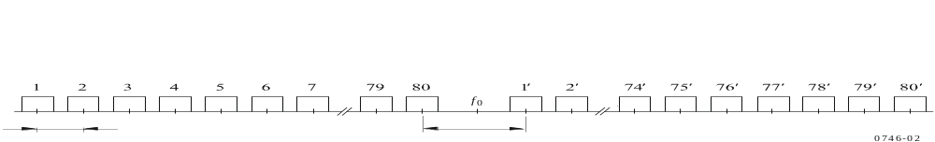
رقم القناة
MHz 15
MHz 1

2 يفضل أن يكون التردد المرجعي MHz 2 394 = f₀.
3 ينبغي أن تكون جميع قنوات الذهاب في أحد نصفي نطاق التردد الراديوي، وجميع قنوات الإياب في النصف الآخر، وذلك في أي قسم يقام عليه توصيل دولي أو ريفي وكذلك في عقدة الشبكة.
4 يبين الجدول 3 الفصل المفضل بين القنوات المتجاورة متحدة الاستقطاب لمختلف قيم السعة في القنوات.

الجدول 3
سعة القناة | الفصل بين قنوات التردد الراديوي  (MHz) | n
12 بالتعدد FDM | 1 | 1، 2، 3، 4، ...
24 بالتعدد FDM | 2 | 1، 3، 5، 7، ...
60 بالتعدد FDM | 4 | 1، 5، 9، 13، ...
120 بالتعدد FDM | 14 | 1، 15، 29، 43، ...
300 بالتعدد FDM | 28 | 1، 29، 57
24 بالتشكيل PCM | 2 | 1، 3، 5، 7، ...
30 بالتشكيل PCM | 2 | 1، 3، 5، 7، ...
48 بالتشكيل PCM | 4 | 1، 5، 9، 13، ...
60 بالتشكيل PCM | 4 | 1، 5، 9، 13، ...
30 بالتشكيل ⁽¹⁾PCM | 1 | 1، 2، 3، 4، ...
60 بالتشكيل ⁽¹⁾PCM | 2 | 1، 3، 5، 7، ...
⁽¹⁾ يستعمل تشكيل متعدد الحالات (QAM-16 مثلاً).

5 عندما تكون قنوات تردد راديوي إضافية مطلوبة، على سبيل المثال، إما عند نقطة عقدية أو داخل طريق رئيسي للاتصالات (باستعمال التمييز باستقطاب متقاطع (XPD)) ولسعات قدرها 24 قناة هاتفية أو أكثر، يتطلب توفير قنوات تردد راديوي إضافية، وينبغي أن تكون أرقام القنوات كما يلي:
24 قناة هاتفية: 2 = n أو 4 أو 6 أو 8 ... (80 ≥ n)
60 قناة هاتفية: 3 = n أو 7 أو 11 أو 15 ... (79 ≥ n)
120 قناة هاتفية: 8 = n أو 22 أو 36 أو 50 ... (78 ≥ n)
300 قناة هاتفية: 15 = n أو 43 أو 71.
6 لسعات قدرها 60 قناة هاتفية أو أكثر، تستعمل ترددات إضافية مع أرقام القنوات كما يلي:
2 = n أو 4 أو 6 أو 8 ... للعدد 60 قناة هاتفية
5 = n أو 12 أو 19 أو 26 ... للعدد 120 قناة هاتفية
8 = n أو 22 أو 36 أو 50 ... للعدد 300 قناة هاتفية
وتكون متيسرة للاستعمال كترددات متخالفة. قد تكون هذه الترددات ذات فائدة لتقليل التداخل الناجم بسبب التجاوز في حالات الانتشار الشاذة أو لتقليل المتطلبات لتمييز الهوائي في عقدة الشبكة.
الملاحظة 1 - يلزم إجراء دراسات إضافية لتقييم مشاكل التداخل التي تسببها نواتج التشكيل البيني بين أنظمة مختلفة تعمل على نفس المسير.

الملحق 2
ترتيب قنوات التردد الراديوي العاملة في النطاق MHz 5 000-4 400
(الجدول 1)

يصف هذا الملحق خطة ترتيب قنوات التردد الراديوي لأنظمة رقمية في النطاق MHz 5 000-4 400. ويوفر الترتيب حتى 10 قنوات ذهاب و10 قنوات إياب، تتسع كل منها إلى 34 × 4 Mbit/s أو إلى kbit/s 139 368 × 1.
ويسمح مخطط التشكيل QAM-64 بتشغيل النظام بهذين المعدلين.
1 ويوضح ترتيب قنوات التردد الراديوي في الشكل 3 ويستنتج كما يلي:
ليكن f0 هو التردد عند منتصف النطاق:
f0 = MHz 4 700،
fn التردد المركزي لقناة تردد راديوي واحدة في النصف السفلي للنطاق (MHz)،
f’n التردد المركزي لقناة تردد راديوي واحدة في النصف العلوي للنطاق (MHz)،
حينئذ فإن الترددات المركزية للقنوات الفردية يعبر عنها بالعلاقة التالية:
النصف السفلي للنطاق: 310 + 28 n fn = f0 –
النصف العلوي للنطاق: 2 + 28 n f’n = f0 +
حيث:
1 = n أو 2 أو 3 أو 4 أو 5 أو 6 أو 7 أو 8 أو 9 أو 10.
الشكل 3
ترتيب قنوات التردد الراديوي للنطاق MHz 5 000-4 400
مع فصل بين القنوات يبلغ MHz 28
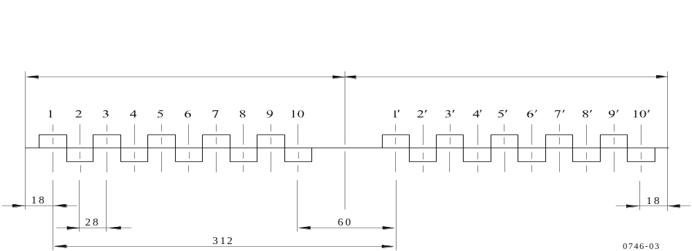
MHz 300
MHz 300
MHz 4 700 = f₀

2 ينبغي أن تكون جميع قنوات الذهاب موجودة في أحد نصفي النطاق وجميع قنوات الإياب في النصف الآخر من النطاق.
3 إن هذا الترتيب لقنوات التردد الراديوي يسمح بإرسال إشارات SDH وSTM-1 بمعدل kbit/s 155 520، وذلك باستعمال طريقة تشكيل مناسبة.

الملحق 3
استخدام النطاق GHz 10,68-10,0
(الجدول 1)

تقدم التوصية ITU-R F.747 ترتيبات قنوات التردد الراديوي لاستخدامها في النطاق GHz 10,68-10,5، بينما تقدم التوصية ITU-R F.1568 ترتيبات فدرة تردد راديوي لاستخدامها في النطاق GHz 10,3-10,15 وGHz 10,65-10,5. ومع ذلك تستعمل بعض الإدارات ترتيبات بديلة والأمثلة هي:
1 خطة الفصل MHz 2 في النطاق GHz 10,68-10,5
يستعمل النطاق في المملكة المتحدة لأنظمة من نقطة إلى عدة نقاط بعرض نطاق للقناة قدره MHz 2. وتستعمل ترتيبات مختلفة للقنوات في المناطق المختلفة من المملكة المتحدة، لتسمح بالتواجد المشترك مع خدمات قائمة.
2 خطة الفصل MHz 5 في النطاقين GHz 10,45-10,38 وGHz 10,65-10,58
يستعمل في السويد هذان النطاقان للإرسال بواسطة قناة راديوية للعدد 120 قناة هاتفية (بالتعدد FDM) أو 30 قناة رقمية. ويبنى ترتيب القنوات على فصل قدره MHz 5.
يُلفت الانتباه إلى أن النطاق GHz 10,45−10,38 غير متيسر للأنظمة الثابتة اللاسلكية في الإقليم 2.
3 خطة الفصل 3,5 و 7و14 و28 MHz في النطاق GHz 10,68-10,0 المستندة إلى مخطط متجانس
يستعمل هذا النطاق في إيطاليا لإرسال إشارات تلفزيونية ورقمية بأنساق تشفيرية مختلفة في قنوات راديوية بسعات مختلفة.
ويُبنى ترتيب القنوات على أساس مخطط متجانس بفجوات قدرها MHz 3,5 تحدد قنوات القياس بالوحدة المذكورة أو من خلال تجميع الفجوات والقنوات بعرض 7 و14 و28 MHz.
وتوفر ترتيبات القناة قنوات مزاوجة (ذهاب/عودة)، في النطاق GHz 10,3-10,15 مزاوجة مع النطاق GHz 10,65-10,5، بالإضافة إلى قنوات غير مزاوجة في الجزء الأسفل من النطاق GHz 10,15-10,0، في الجزء الأعلى من النطاق
GHz 10,68-10,65، وفي الفراغ الوسطي للنطاق GHz 10,5-10,3.
ويلاحظ أيضاً أن القنوات MHz 28 في النطاق GHz 10,3-10,15 مزاوجة مع GHz 10,65-10,5 متطابقة مع تدبير فدرة MHz 28 الوارد في التوصية ITU-R F.1568.

الملحق 4
استخدام النطاق GHz 13,25-11,7
(الجدول 1)

تقدم التوصية ITU-R F.497 ترتيبات قنوات تردد راديوي للأنظمة الرقمية والتماثلية في النطاق GHz 13,25-12,75. ومع ذلك تستعمل بعض الإدارات أيضاً أجزاء من النطاق GHz 13,25-11,7 والأمثلة كما يلي:
1 خطة الفصل MHz 25/12,5
في الولايات المتحدة الأمريكية، يجري استعمال واسع للمدى GHz 12,95-12,7 أساساً للإرسال التلفزيوني لتغذية أنظمة التوزيع السلكية (توزيع تلفزيوني كبلي). هذه الأنظمة التي تمتد غالباً إلى مسافات قدرها من 100 إلى km 500 تكون عادة أحادية الاتجاه، وعليه يستعمل مخطط ترددات بدون نطاق حارس باستعمال خطة رئيسية بفصل قدره MHz 25 بين القنوات وتستعمل خطة بينية بنصف هذا الفصل لأغراض التنسيق (على سبيل المثال، طرق فرعية).
إن هذا المدى متيسر أيضاً لإرسالات متعددة لقنوات التلفزيون - بنطاق جانبي متبق/نطاق جانبي وحيد (SSB) أو بنطاق جانبي متبق (VSB)/تشكيل التردد (FM). وتكون هذه الأنظمة عادة من نمط المسافات القصيرة (من 5 إلى km 15) وتغذي نقاط استقبال متعددة. ويستعمل باقي النطاق (GHz 13,25-12,95) مخططاً مماثلاً لترتيب القنوات، ولكن في هذه الحالة فإن الاستعمال الرئيسي هو تغذية أنظمة إذاعة تلفزيونية، في تشكيلات ثابتة وتشكيلات متنقلة. وفي اليابان يستعمل كل مدى التردد GHz 13,25-12,7 للالتقاط التلفزيوني ووصلات استوديوهات الإرسال بنفس القدر من الفصل الذي يبلغ MHz 25 بين القنوات.
2 خطة الفصل MHz 20
في الولايات المتحدة الأمريكية واليابان، يستعمل المدى GHz 12,7-12,2 للإرسال التلفزيوني ولإرسال المعطيات الهاتفية في نفس الوقت. ويبنى ترتيب القنوات على مخطط مباعدة قدرها MHz 20. وتستعمل هذه القنوات للمهاتفة بتعدد الإرسال FDM (حتى 1 200 قناة) أو لقطارات معطيات رقمية يصل معدلها حتى Mbit/s 45. ومن بين مستعملي هذا النطاق الخدمات العمومية والمؤسسات التعليمية والخدمات الحكومية والمدنية والخدمات التجارية.
3 النطاق GHz 12,5−11,7
إن تطوير ترتيب القنوات بمباعدة قدرها MHz 19,18 (انتقاء قنوات التردد الراديوي في خطة المباعدة MHz 19,18 ينبغي أن يحدد بالاتفاق بين الإدارات المعنية) في النطاق GHz 12,5-11,7 سيحتاج لأن يأخذ بالحسبان احتياجات الخدمة الإذاعية الساتلية (BSS) التي يوزع لها النطاق أو أجزاء منه وفقاً لمقررات المؤتمرات التالية: المؤتمر الإداري العالمي للراديو المعني بالتخطيط للخدمة الإذاعية الساتلية (جنيف، 1977) (WARC BS-77) والمؤتمر الإداري العالمي للراديو (جنيف، 1979) (WARC-79) والدورة الأولى للمؤتمر الإداري العالمي للراديو حول استخدام مدار السواتل المستقرة بالنسبة إلى الأرض وتخطيط الخدمات الفضائية التي تستعمل هذا المدار (جنيف، 1985) (WARC ORB-85). وتشير الدراسات فيما يخص الإقليمين 1 و 3 إلى أن ترتيب القنوات ينبغي أن تكون له الخصائص الأساسية التالية من أجل تيسير التقاسم بين الخدمتين:
- المباعدة بين القنوات المتجاورة ينبغي أن تكون نفس المباعدة المتفق عليها للخدمة الإذاعية الساتلية (MHz 19,18) أو أحد مضاعفاتها؛
- ينبغي أن تنطبق الترددات المركزية للقنوات مع ترددات الخدمة الإذاعية الساتلية أو تكون مشذّرة معها، أي أن:
MHz f = 11 708,3 + 19,18 n
أو MHz f = 11 717,89 + 19,18 n
حيث:
1 = n أو 2 أو 3 ... أو 40؛
- ينبغي أن تكون المباعدات بين قنوات الذهاب والإياب متلائمة مع ترتيب الترددات الموزعة للخدمة الإذاعية الساتلية.
في النطاق GHz 12,5-11,7، تقترح بلدان معينة استعمال الأنظمة الثابتة اللاسلكية بالتشكيل بنطاق جانبي وحيد لكي ترسل في آن واحد عدة إشارات تلفزيونية وإذاعة صوتية بواسطة مرسل واحد أو أكثر إلى عدد من محطات الاستقبال. والترددات التي تشير إلى القناة الواجب استعمالها لإشارة فردية تلفزيونية وصوتية ينبغي أن تقابل مركز نطاق التشكيل لهذه الإشارة الفردية.

الملحق 5
ترتيب قنوات التردد الراديوي العاملة في النطاق GHz 14,5-14,25
باستعمال مباعدة بين القنوات قدرها MHz 28/14
(الجدول 1)

تستعمل في المملكة المتحدة، المباعدة الأساسية MHz 28/14 في النطاق GHz 14,5-14,25 كتمديد للنطاق GHz 13 الوارد في التوصية ITU-R F.497 لتوفير قنوات تلفزيونية تماثلية أو قنوات رقمية سعتها متوسطة وصغيرة بمباعدات بين القنوات قدرها 28 و14 و7 وMHz 3,5.
توضح التوصية ITU-R F.636 الترتيبات المفضلة للقنوات في النطاق GHz 15,35-14,4، باستعمال المخطط الأساسي الذي يدخل في الحساب القيود المختلفة التي تفرضها الإدارات المختلفة في مركز النطاق.
الترتيب الأساسي للقنوات بمباعدة MHz 28 هو كما يلي:
النصف السفلي للنطاق: MHz fn = fr + 2 534 + 28 n
النصف العلوي للنطاق: MHz f’n = fr + 2 674 + 28 n
حيث:
fr: تردد مرجعي
1 = n أو 2 أو 3 أو 4.
ويوضح الشكل 4 ترتيب الترددات حيث MHz 11 701 = fr.
الشكل 4
ترتيب قنوات التردد الراديوي العاملة في نطاق التردد GHz 14,5-14,25
(جميع الترددات بوحدات MHz)
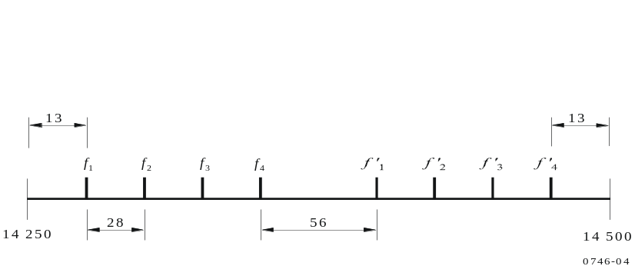
الإياب (الذهاب) الذهاب (الإياب)

الملاحظة 1 - بسبب ضيق النطاق الحارس في الحافة وضيق النطاق الحارس المركزي، فإن القناتين 1 و4 غير مناسبتين للاستعمال بالمعدل Mbit/s 34 مع مباعدة بين القنوات قدرها MHz 28. لذلك تقتصر هاتان القناتان على الاستعمال في التلفزيون التماثلي ذي 625 خطاً أو في أنظمة رقمية صغيرة السعة، مع تجزئة القنوات إلى 7 وMHz 3,5 بأسلوب مماثل للأسلوب المعتمد في التوصية ITU-R F.497 (الخياران I وIII في الفقرة 10).

الملحق 6
ترتيب قنوات التردد الراديوي العاملة في النطاق GHz 14,5-14,25
باستخدام مباعدة بين القنوات قدرها 14 و7 و MHz 28
(الجدول 1)
يستعمل في إيطاليا النطاق GHz 14,5-14,25 مع قنوات راديوية بعروض متعددة لإرسال إشارات تلفزيونية رقمية مختلفة.
الترتيب المحدد لقنوات التردد الراديوي بالمباعدة MHz 28 يستنتج كما يلي:
النصف السفلي للنطاق: MHz fn = fr + 2 536 + 28 n
النصف العلوي للنطاق: MHz fn’ = fr + 2 672 + 28 n
حيث:
fr: تردد مرجعي
1 = n أو 2 أو 3 أو 4.
ويوضح في الشكل 5 ترتيب الترددات حيث MHz 11 701 = fr.
ويتم الحصول على ترتيبات القنوات التي تقل عن MHz 7 وMHz 14 عن طريق تقسيم القنوات الأساسية ذات MHz 28.
الشكل 5
ترتيب قنوات التردد الراديوي لأنظمة مرحلات راديوية تعمل
في النطاق GHz 14 بمباعدة قدرها MHz 20
(جميع الترددات بوحدات MHz)
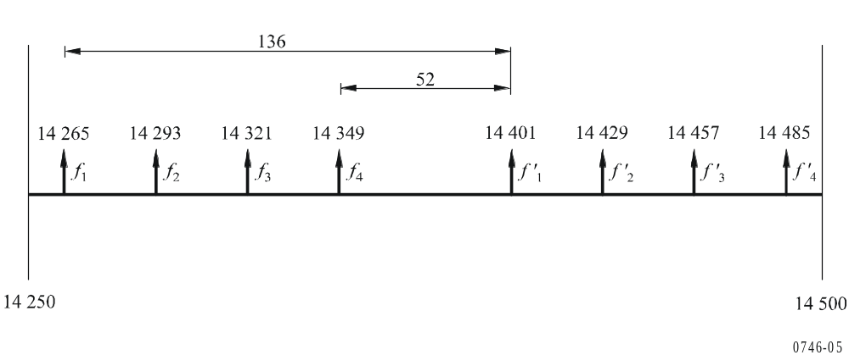
الإياب (الذهاب) الذهاب (الإياب)

الملحق 7
ترتيب قنوات التردد الراديوي العاملة في النطاق GHz 31,3−31,0
(الجدول 2)
يعد هذا النطاق في الولايات المتحدة الأمريكية، للاستعمال بدون تنسيق مسبق للترددات وبدون حماية من التداخل الضار. ويمكن استعمال قنوات ذات MHz 25 أو MHz 50.
ويمكن تمثيل ترتيب قنوات التردد الراديوي بقنوات ذات MHz 25 كما يلي:
fn = fr + 25 n
حيث:
1 = n أو 2 أو 3 ... أو 12
fr (تردد مرجعي) = MHz 30 987,5
والترتيب المقابل للقنوات ذات MHz 50 كما يلي:
fn = fr + 50 n
حيث:
1 = n أو 2 أو 3 أو 4 أو 5 أو 6
fr (تردد مرجعي) = MHz 30 075
وللتشغيل في اتجاهين في أي من ترتيبـي قنوات التردد الراديوي، يكون الفصل بين قنوات الذهاب والإياب MHz 150.
الملحق 8
ترتيبات قنوات التردد الراديوي في النطاق GHz 31,3-31,0
(الجدول 2)
خُصِصَ هذا النطاق لاستعماله في بعض البلدان الأعضاء في المؤتمر الأوروبي لإدارات البريد والاتصالات (CEPT) وفقاً لترتيبات القنوات التالية لأنظمة الإرسال المزدوج بتقسيم الزمن (TDD) و الازدواج بتقسيم التردد (FDD) في الخدمة الثابتة اللاسلكية FWS.
1. ترتيب القنوات في النطاق GHz 31,3-31,0 لأنظمة الإرسال المزدوج بتقسيم الزمن
تُستنتَج الترددات المركزية لفصل القنوات ذات النطاق MHz 3,5 وMHz 7 وMHz 14 وMHz 28 على النحو التالي:
ليكن f_{r} هو التردد المركزي وقدره MHz 31 000،
f_{n} هو التردد المركزي لقناة تردد راديوي في النطاق GHz 31,3-31,0،
يُعبّر حينئذ عن الترددات المركزية لفرادى القنوات بالعلاقة التالية:
أ ) للأنظمة بفصل قنوات قدره MHz 28:
f_{n} = f_{r} + 3 + 28 n MHz
حيث:
1 = n أو 2 أو 3 ... أو 9
ب) للأنظمة بفصل قنوات قدره MHz 14:
f_{n} = f_{r} + 10 + 14 n MHz
حيث:
1 = n أو 2 أو 3 ... أو 18
ج) للأنظمة بفصل قنوات قدره MHz 7:
f_{n} = f_{r} + 13,5 + 7 n MHz
حيث:
1 = n أو 2 أو 3 ... أو 36
د ) للأنظمة بفصل قنوات قدره MHz 3,5:
f_{n} = f_{r} + 15,25 + 3,5 n MHz
حيث:
1 = n أو 2 أو 3 ... أو 72.
الجدول 4
XS  (MHz) | n | f₁  (MHz) | f_{n}  (MHz) | Z₁S  (MHz) | Z₂S  (MHz)
28 | 1،....9 | 31 031 | 31 255 | 31 | 45
14 | 1،....18 | 31 024 | 31 262 | 24 | 38
7 | 1،....36 | 31 020,5 | 31 265,5 | 20,5 | 34,5
3,5 | 1،....72 | 31 018,75 | 31 267,25 | 18,75 | 32,75
2. ترتيب القنوات في النطاق GHz 31,3-31,0 لأنظمة الازدواج بتقسيم الترددFDD
تُستنتج الترددات المركزية لفصل القنوات ذات النطاق MHz 3,5 و MHz 7 و MHz 14 وMHz 28 على النحو التالي:
ليكن f_{r} هو التردد المركزي وقدره MHz 31150،
f_{n} هو التردد المركزي (MHz) لقناة تردد راديوي في النصف السفلي من النطاق،
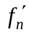 هو التردد المركزي (MHz) لقناة تردد راديوي في النصف العلوي من النطاق،
المباعدة المزدوجة = MHz 140
الفجوة المركزية = MHz 28
يعبر حينئذ عن ترددات (MHz) القنوات الفردية بالعلاقة التالية:
أ ) لفصل القناة ذات النطاق MHz 28:
النصف السفلي من النطاق: f_{n} = f_{r} – 147 + 28 n
النصف العلوي من النطاق: = f_{r} – 7 + 28 n
حيث:
1 = n أو 2... أو 4
ب) لفصل قناة ذات نطاق MHz 14:
النصف السفلي من النطاق: f_{n} = f_{r} – 140 + 14 n
النصف العلوي من النطاق: = f_{r} + 0 + 14 n
حيث:
1 = n أو 2... أو 8
ج) لفصل قناة ذات نطاق MHz 7 :
النصف السفلي من النطاق: f_{n} = f_{r} – 136,5 + 7 n
النصف العلوي من النطاق: = f_{r} + 3,5 + 7 n
حيث:
1 = n أو 2 ... أو 16
د ) لفصل قناة ذات نطاق MHz 3,5:
النصف السفلي من النطاق: f_{n} = f_{r} – 134,75 + 3,5 n
النصف العلوي من النطاق: = f_{r} + 5,25 + 3,5 n
حيث:
1 = n أو 2 ... أو 32.
الجدول 5
XS  (MHz) | n | f₁  (MHz) | f_{n}  (MHz) | 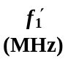 | 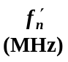 | ZS₁  (MHz) | ZS₂  (MHz) | YS  (MHz) | DS  (MHz)
28 | 4…1 | 31 031 | 31 115 | 31 171 | 31 255 | 31 | 45 | 56 | 140
14 | 8…1 | 31 024 | 31 122 | 31 164 | 31 262 | 24 | 38 | 42 | 140
7 | 16…1 | 31 020.5 | 31 125,5 | 31 160,5 | 31 265,5 | 20,5 | 34,5 | 35 | 140
3,5 | 32…1 | 31 018,75 | 31 127,25 | 31 158,75 | 31 267,25 | 18,75 | 32,75 | 31,5 | 140

ــــــــــ

* أجرت لجنة الدراسات 9 للاتصالات الراديوية تعديلات صياغية على هذه التوصية في عامي 2003 و2004 وفقاً للقرار ITU-R 44.

